Exercices sur les infographies « Combien d'électeurs pour combien de députés? »

- Cette carte de Belgique est découpée en différents territoires. Il y a différentes couleurs et un « hachuré ». Ces découpages, les couleurs et le « hachuré » correspondent à quel type de territoire? Il y a quatre noms à donner.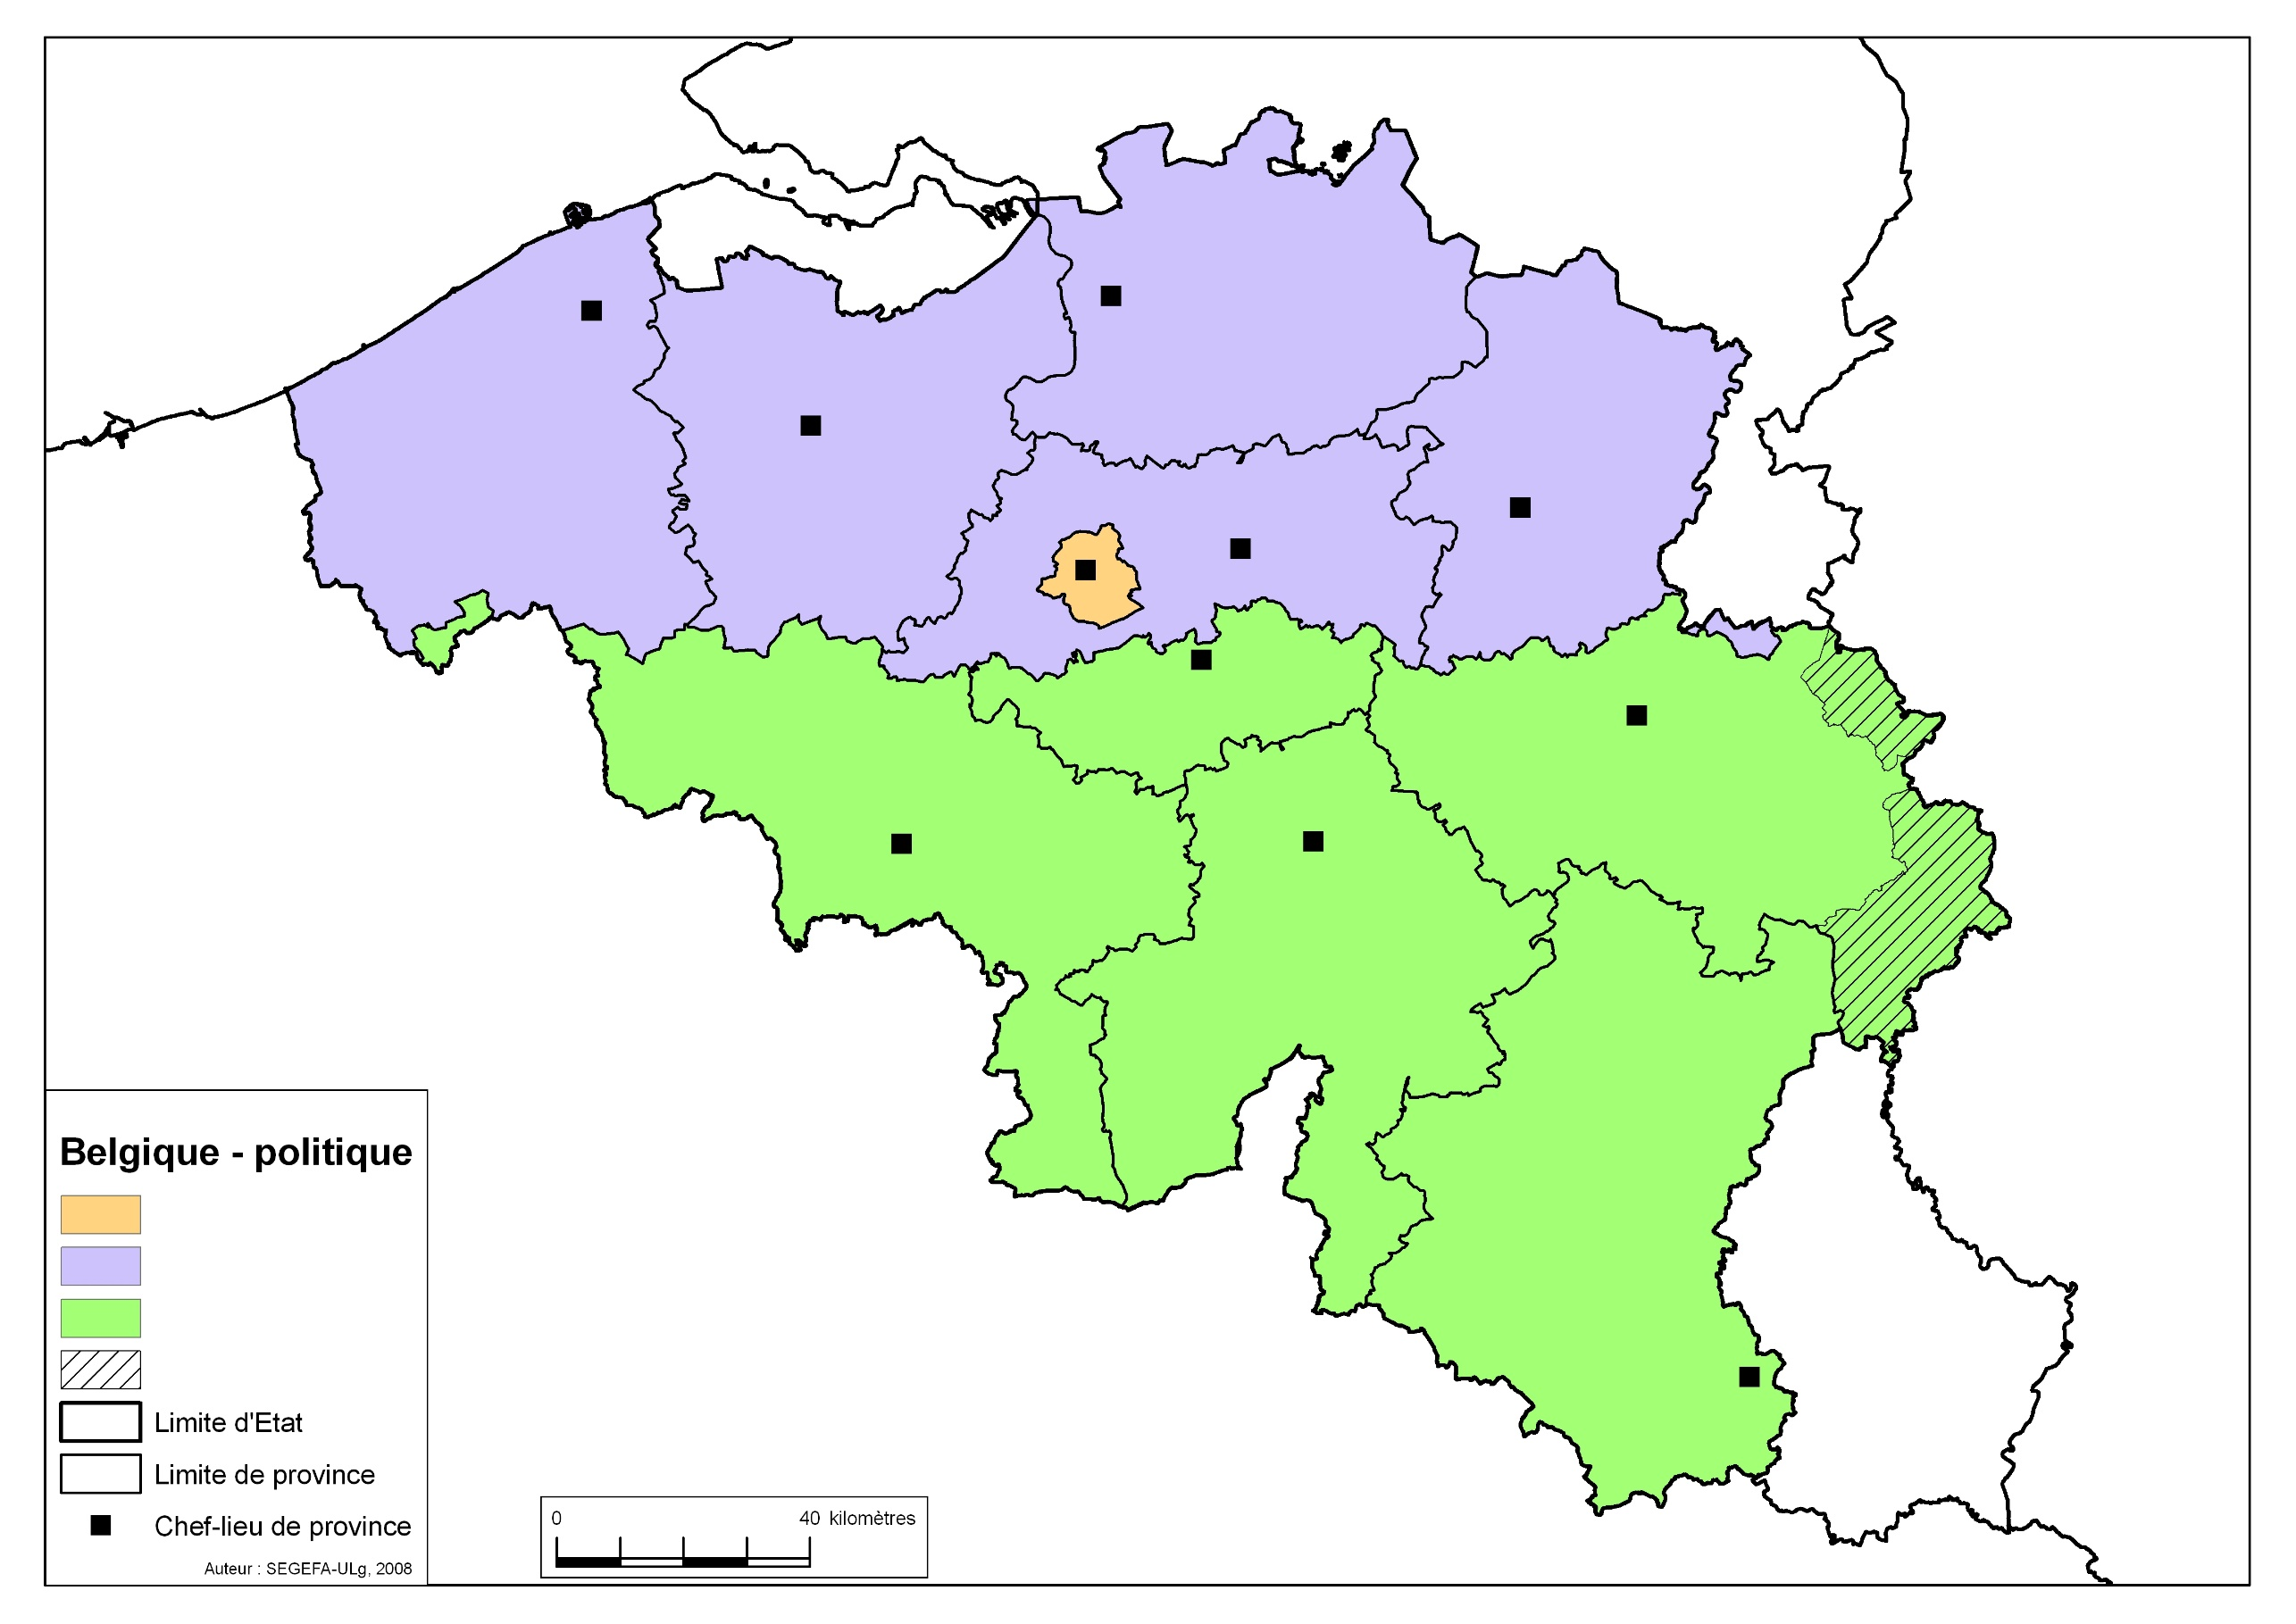

- 3 découpages: Province, Région, Communauté

- Couleur: Région

- “Hachuré”: Commuauté

- Maintenant, pouvez-vous donner des noms précis des découpages liés à la couleur ?

Région de Bruxelles-Capitale (jaune)
Région wallonne (vert)
Région flamande (violet)

- Pouvez-vous donner le nom précis du découpage lié à la couleur ?

Communauté germanophone.

- Que manque-t-il sur cette carte pour avoir les noms de tous « les morceaux » de la Belgique fédérale ?

Communauté française (Fédération Wallonie-Bruxelles)
Communauté flamande

